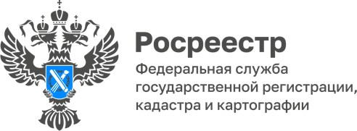

20.06.2022

Более 20 видеоконсультаций провели специалисты Управления Росреестра по Томской области в МФЦ

С 13 апреля 2022 года жители региона могут получить консультацию государственного регистратора, не обращаясь в Управление Росреестра по Томской области.
В отделах МФЦ по Кировскому району города Томска и ЗАТО Северск еженедельно по средам с 15 до 17 часов специалисты Управления Росреестра по Томской области консультируют граждан по видеоконференцсвязи.
Видеоконсультации в МФЦ ведутся по предварительной записи. Записаться можно на сайте «Мои документы» Томской области в МФЦ по Кировскому району города Томска или ЗАТО Северск, выбрав услугу «Онлайн-консультация специалиста Росреестра». При этом нужно оставить свой телефон и адрес электронной почты для связи с сотрудником многофункционального центра. Также запись ведется по телефонам 8-800-350-08-50 (звонок бесплатный) и 602-999.
«Прошло два месяца с начала реализации проекта по консультированию граждан сотрудниками Управления на базе МФЦ. За это время оказано 26 консультаций по вопросам осуществления Управлением полномочий в учётно-регистрационной сфере», — отметила Елена Золоткова, руководитель Управления Росреестра по Томской области.
Кроме того, получить консультацию возможно не выходя из дома, в любой точке региона, при наличии интернета. На электронную почту гражданина придет письмо со ссылкой, нажав на которую в установленное время можно будет связаться с сотрудником Управления Росреестра по Томской области.

